Giáo án cần điều chỉnh lại theo nhu cầu trước khi dạy thật
KẾ HOẠCH BÀI DẠY
TRƯỜNG: ................................
Lớp: Lớp 1 Sĩ số: ............................. Thời lượng: 35 phút (2 tiết)
Người dạy: ............................. Môn: Tiếng Việt
BÀI 31. AN ĂN ÂN
(TIẾT 1)
Ngày ........ tháng ........ năm ........
I. YÊU CẦU CẦN ĐẠT
1. Kiến thức, kĩ năng:
- Nêu được sự khác nhau về âm chính và cách viết của các vần an, ăn, ân.
- Ghép được âm đầu với vần để tạo và đọc tiếng có vần an, ăn, ân, tiêu biểu là tiếng bạn.
- Đọc đúng các từ ngữ: bạn, nhãn, gắn, lặn, bận, gần, bạn thân, khăn rằn, quả mận.
- Đọc rõ ràng câu: “Ngựa vằn và hươu cao cổ là đôi bạn thân.”
- Đọc rõ ràng đoạn: “Đàn gà cứ tha thẩn gần chân mẹ. Đã có mẹ che chở, cả đàn chẳng sợ gì lũ quạ dữ.”
- Viết đúng mẫu chữ, đúng chính tả các vần an, ăn, ân; các từ bạn thân, khăn rằn.
2. Năng lực chung:
- Tự chủ và tự học: thực hiện được nhiệm vụ nhận biết, đọc, viết các vần an, ăn, ân theo hướng dẫn.
- Giao tiếp và hợp tác: trao đổi, lắng nghe bạn và sử dụng lời nói phù hợp trong hoạt động nói theo chủ đề “Xin lỗi”.
- Giải quyết vấn đề và sáng tạo: lựa chọn, ghép âm để tạo tiếng có các vần an, ăn, ân; điều chỉnh cách đọc, viết khi được góp ý.
3. Năng lực đặc thù môn học:
- Nhận biết được các vần an, ăn, ân trong tiếng, từ ngữ đã học.
- Đọc đúng các vần an, ăn, ân; đọc đúng tiếng, từ ngữ và câu ứng dụng trong bài.
- Viết đúng các vần an, ăn, ân và một số từ ngữ ứng dụng: bạn thân, khăn rằn.
- Nói được lời xin lỗi phù hợp với tình huống giao tiếp quen thuộc.
4. Phẩm chất:
- Nhân ái: biết yêu thương, quan tâm đến con vật và những người xung quanh qua nội dung bài đọc.
- Trách nhiệm: có ý thức hoàn thành nhiệm vụ học tập; biết nhận lỗi và nói lời xin lỗi khi mắc lỗi.
- Chăm chỉ: tích cực luyện đọc, luyện viết các vần và từ ngữ trong bài.
II. THIẾT BỊ DẠY HỌC VÀ HỌC LIỆU
1. Giáo viên:
- Ti vi / bài trình chiếu (slide)
- Máy tính giáo viên
- Thẻ chữ an, ăn, ân
- Tranh ngựa vằn, hươu cao cổ
- Tranh đàn gà và gà mẹ
- Phiếu luyện đọc, viết
2. Học sinh:
- Sách giáo khoa Tiếng Việt
- Bảng con và phấn
- Vở tập viết
- Bút chì, tẩy
- Phiếu luyện đọc, viết
- Thẻ tiếng bạn, nhãn, gắn
III. TIẾN TRÌNH DẠY HỌC
(TIẾT 1): NHẬN BIẾT, PHÂN BIỆT, ĐỌC VÀ VIẾT CÁC VẦN AN, ĂN, ÂN.
Hoạt động của giáo viên | Hoạt động của học sinh
1. Khởi động: Tai tinh mắt sáng tìm vần (5 phút)
* Mục tiêu: Học sinh quan sát tranh, nhận biết và đọc các vần an, ăn, ân; bước đầu phân biệt cấu tạo các vần, ghép và đọc tiếng mẫu theo hướng dẫn, đồng thời viết nhanh một vần trên bảng con.
* Sản phẩm/đánh giá: Học sinh đọc được các vần “an, ăn, ân”.; đánh giá: Đọc đúng, rõ ít nhất hai trong ba vần “an, ăn, ân” và tích cực sửa theo mẫu.; Phân biệt được vần “an”, “ăn”, “ân” qua âm chính và nhận biết đúng vần trong tiếng được nê…
* Cách tiến hành:
- GV Ổn định lớp, chiếu tranh ngựa vằn và hươu cao cổ, đọc câu nhận biết: “Ngựa vằn và hươu cao cổ là đôi bạn thân.” Yêu cầu học sinh quan sát, nghe và tìm tiếng có chứa vần quen thuộc trong câu. | - HS Quan sát tranh, lắng nghe câu nhận biết và nêu tiếng “vằn”, “thân” khi được gợi ý.
- GV Đưa lần lượt thẻ chữ “an”, “ăn”, “ân”; phát âm mẫu từng vần và hỏi: “Vần nào có âm chính a, âm cuối n? Vần nào có thêm dấu ă hoặc dấu â?” | - HS Quan sát thẻ chữ, nhận ra và đọc các vần “an”, “ăn”, “ân”; nêu được điểm khác nhau ở âm chính a, ă, â và cùng âm cuối n.
- GV Hướng dẫn cả lớp đọc nối tiếp: “an, ăn, ân”; mời một vài học sinh đọc cá nhân. Chiếu hoặc giơ thẻ tiếng “bạn”, nhắc học sinh ghép theo hai bước: “b + an = ban”, “ban + nặng = bạn”; cho học sinh đọc tiếng “bạn”. | - HS Theo dõi hai bước ghép tiếng, đọc “ban”, sau đó đọc tiếng có thanh “bạn”; đọc lại cùng cả lớp và cá nhân.
- GV Yêu cầu học sinh chọn thẻ vần phù hợp khi nghe các tiếng “nhãn”, “gắn”; nhận xét nhanh việc nhận biết vần trong tiếng. | - HS Giơ thẻ “ăn” khi nghe tiếng “nhãn”, giơ thẻ “ân” khi nghe tiếng “gắn”; sửa lại nếu chọn nhầm theo hướng dẫn.
- GV Yêu cầu học sinh viết nhanh vần “an” vào bảng con theo mẫu trên slide, giơ bảng kiểm tra; động viên học sinh tích cực luyện đọc, luyện viết và dẫn vào bài mới. | - HS Viết vần “an” trên bảng con, giơ bảng và tự đối chiếu với mẫu.
2. Khám phá và hình thành vần an, ăn, ân (11 phút)
* Mục tiêu: Học sinh phân tích, so sánh và đọc đúng các vần an, ăn, ân; ghép âm đầu với vần theo hai bước để tạo tiếng bạn; nhận biết vần trong tiếng, từ và câu ứng dụng; viết được các vần trên bảng con.
* Sản phẩm/đánh giá: Câu trả lời nêu được cấu tạo và điểm khác nhau của các vần an, ăn, ân.; đánh giá: Nêu đúng: an, ăn, ân đều có âm cuối n; âm chính lần lượt là a, ă, â.; Đọc đúng, rõ các vần và tiếng ứng dụng; không bỏ âm cuối n.; Ghép đ…
* Cách tiến hành:
- GV 1 phút – GV chiếu tranh ngựa vằn và hươu cao cổ, đọc câu nhận biết: “Ngựa vằn và hươu cao cổ là đôi bạn thân.” GV hỏi: Trong câu, tiếng nào có vần đã học? HS nghe và tìm tiếng “bạn”, “vằn”, “thân”. | - HS Quan sát tranh, nghe câu nhận biết và tìm, đọc các tiếng “bạn”, “vằn”, “thân”.
- GV 2 phút – GV lần lượt đưa thẻ chữ “an”, “ăn”, “ân”, yêu cầu HS đọc và phân tích: an gồm âm chính a và âm cuối n; ăn gồm âm chính ă và âm cuối n; ân gồm âm chính â và âm cuối n. GV hướng dẫn HS so sánh: cả ba vần đều có âm cuối n, khác nhau ở âm chính a, ă, â. | - HS Đọc các thẻ “an”, “ăn”, “ân”; nêu cấu tạo từng vần và nói được điểm giống, khác giữa ba vần.
- GV 2 phút – GV làm mẫu đánh vần và đọc trơn: a – nờ – an; ă – nờ – ăn; â – nờ – ân. GV cho cả lớp, tổ và cá nhân đọc; sửa lỗi nhầm âm chính hoặc bỏ âm cuối n. | - HS Đánh vần, đọc trơn “an, ăn, ân” theo lớp, tổ và cá nhân.
- GV 2 phút – GV dùng thẻ tiếng “bạn”, hướng dẫn đúng hai bước: Bước 1: b + an = ban; Bước 2: ban + nặng = bạn. GV yêu cầu HS ghép và đọc thêm các tiếng, từ trên thẻ: “nhãn, gắn, lặn, bận, gần”; hỏi HS chỉ ra vần trong từng tiếng. | - HS Ghép theo hai bước b + an = ban; ban + nặng = bạn; đọc “bạn, nhãn, gắn, lặn, bận, gần” và chỉ ra vần trong mỗi tiếng.
- GV 2 phút – GV chiếu các từ ứng dụng: “bạn thân; khăn rằn; quả mận” và câu: “Đàn gà cứ tha thẩn gần chân mẹ.” GV đọc mẫu, hướng dẫn HS đọc nối tiếp; nhắc ngắt nhẹ sau “gà”, nhấn các tiếng “tha thẩn”, “gần”, “chân mẹ”; sửa các tiếng dễ đọc sai “rằn”, “mận”, “tha thẩn”. | - HS Đọc “bạn thân; khăn rằn; quả mận” và câu “Đàn gà cứ tha thẩn gần chân mẹ.” theo hướng dẫn về tốc độ, ngắt nghỉ và tiếng cần nhấn.
- GV 2 phút – GV yêu cầu HS viết nhanh các vần “an, ăn, ân” vào bảng con theo mẫu trình chiếu, quan sát và góp ý một lỗi cụ thể cho từng nhóm; tổ chức cho HS tự đối chiếu, sửa chữ chưa đúng rồi đọc lại vần vừa viết. | - HS Viết “an, ăn, ân” trên bảng con, tự sửa theo góp ý và đọc lại các vần đã viết.
3. Luyện tập: Luyện đọc tiếng, từ ngữ và câu ứng dụng (10 phút)
* Mục tiêu: Củng cố nhận biết, đọc đúng các vần an, ăn, ân; đọc tiếng, từ ngữ và câu ứng dụng trong bài; bước đầu tự sửa lỗi đọc, viết qua luyện tập cá nhân và cặp đôi.
* Sản phẩm/đánh giá: Câu trả lời và thẻ lựa chọn đúng vần trong các tiếng bạn, nhãn, gắn, lặn, bận, gần.; đánh giá: Nhận biết và lựa chọn đúng vần an, ăn, ân trong các tiếng đã học.; Đọc đúng các từ “bạn, nhãn, gắn, lặn, bận, gần, bạn thân…
* Cách tiến hành:
- GV 0–2 phút: GV chiếu slide gồm các thẻ vần an, ăn, ân và thẻ tiếng bạn, nhãn, gắn, lặn, bận, gần. GV yêu cầu HS đọc nối tiếp, sau đó hỏi: “Trong tiếng bạn có vần nào? Trong tiếng nhãn, gắn, lặn, bận, gần có vần nào?”. GV mời HS dùng thẻ chữ an, ăn, ân để lựa chọn và giơ thẻ tương ứng. | - HS Đọc các vần an, ăn, ân và các tiếng bạn, nhãn, gắn, lặn, bận, gần; chọn thẻ vần phù hợp với từng tiếng.
- GV 2–5 phút: GV chiếu lần lượt các từ ngữ: “bạn thân”, “khăn rằn”, “quả mận”. GV đọc mẫu một lần, nhấn rõ tiếng có vần mục tiêu; tổ chức HS đọc đồng thanh, theo cặp rồi cá nhân. GV ghi nhận lỗi lẫn a/ă/â hoặc bỏ âm cuối n, cho HS đọc lại từng tiếng và tự sửa. | - HS Đọc đồng thanh, theo cặp và cá nhân các từ “bạn thân”, “khăn rằn”, “quả mận”; lắng nghe góp ý và đọc lại tiếng còn sai.
- GV 5–7 phút: GV chiếu câu: “Ngựa vằn và hươu cao cổ là đôi bạn thân.” GV hướng dẫn HS đọc với giọng rõ ràng, tốc độ vừa phải, ngắt nhẹ sau “cổ”: “Ngựa vằn và hươu cao cổ / là đôi bạn thân.” GV mời 2–3 HS đọc cá nhân và nhận xét theo tiêu chí đúng tiếng, rõ lời, ngắt nghỉ phù hợp. | - HS Đọc rõ câu “Ngựa vằn và hươu cao cổ / là đôi bạn thân.” với giọng tự nhiên, ngắt nhẹ đúng vị trí.
- GV 7–9 phút: GV chiếu đoạn ứng dụng: “Đàn gà cứ tha thẩn gần chân mẹ. Đã có mẹ che chở, cả đàn chẳng sợ gì lũ quạ dữ.” GV đọc mẫu; HS đọc nối tiếp từng câu. GV nhắc HS chú ý các từ “tha thẩn”, “gần chân”, “che chở”, “chẳng sợ” và dấu chấm cuối câu. | - HS Đọc nối tiếp đoạn: “Đàn gà cứ tha thẩn gần chân mẹ. Đã có mẹ che chở, cả đàn chẳng sợ gì lũ quạ dữ.”
- GV 9–10 phút: GV yêu cầu HS viết nhanh trên bảng con một trong ba vần “an, ăn, ân” và từ “bạn thân” theo mẫu trên slide; mời HS giơ bảng, tự đối chiếu mẫu, dùng tẩy sửa nếu thiếu nét hoặc sai chữ. GV nhận xét tinh thần luyện đọc, luyện viết và giao nhiệm vụ tiếp tục luyện viết “khăn rằn” trong vở tập viết. | - HS Viết một vần trong “an, ăn, ân” và từ “bạn thân” trên bảng con; tự đối chiếu, sửa lỗi và giữ bảng sạch.
4. Vận dụng: Viết và chia sẻ từ có vần an, ăn, ân (9 phút)
* Mục tiêu: HS vận dụng các vần an, ăn, ân để viết đúng từ ngữ ứng dụng, đọc lại câu/đoạn trong bài và nói lời xin lỗi phù hợp trong tình huống gần gũi.
* Sản phẩm/đánh giá: Vở tập viết có các vần “an, ăn, ân” và từ ngữ “bạn thân”, “khăn rằn”.; đánh giá: Viết đủ các vần “an, ăn, ân” và hai từ “bạn thân”, “khăn rằn”; chữ đúng mẫu, đúng chính tả, trình bày sạch.; Đọc đúng tiếng, rõ lời, ngắt…
* Cách tiến hành:
- GV 1. Khởi động nhiệm vụ viết (1 phút): GV chiếu slide có mẫu các vần “an, ăn, ân” và từ “bạn thân”, “khăn rằn”; nhắc HS quan sát đúng mẫu chữ trong SGK, chuẩn bị vở tập viết và bút chì. | - HS 1. HS quan sát slide, lấy vở tập viết và bút chì, nhắc lại các vần cần viết.
- GV 2. Hướng dẫn và tổ chức viết (4 phút): GV nêu yêu cầu: viết các vần “an, ăn, ân”, sau đó viết “bạn thân”, “khăn rằn” vào vở tập viết. GV nhắc HS viết đúng mẫu, đúng chính tả, giữ khoảng cách giữa các tiếng; quan sát, hỗ trợ HS còn lúng túng và mời một số HS tự đối chiếu, sửa lỗi. | - HS 2. HS viết “an, ăn, ân”, “bạn thân”, “khăn rằn” vào vở tập viết theo mẫu; tự nhìn lại chữ, sửa vần hoặc tiếng viết chưa đúng.
- GV 3. Đọc vận dụng (2 phút): GV chiếu đoạn đọc: “Đàn gà cứ tha thẩn gần chân mẹ. Đã có mẹ che chở, cả đàn chẳng sợ gì lũ quạ dữ.” GV hướng dẫn HS đọc nối tiếp từng câu, ngắt hơi sau “mẹ” ở câu thứ nhất và sau “chở” ở câu thứ hai; đọc rõ các tiếng dễ nhầm “tha thẩn”, “gần”, “chẳng sợ”, nhấn giọng ở “che chở”, “chẳng sợ”. | - HS 3. HS đọc nối tiếp hai câu: “Đàn gà cứ tha thẩn gần chân mẹ. Đã có mẹ che chở, cả đàn chẳng sợ gì lũ quạ dữ.” HS chú ý ngắt hơi đúng chỗ, đọc rõ tiếng và từ được nhắc.
- GV 4. Nói theo chủ đề “Xin lỗi” (2 phút): GV nêu tình huống ở lớp: em làm bạn buồn hoặc làm rơi đồ dùng của bạn. GV gợi ý câu nói: “Mình xin lỗi bạn. Mình sẽ sửa lại/nhặt lên cho bạn.” Mời 2–3 cặp HS thực hành; nhận xét lời nói đủ ý, rõ câu và phù hợp tình huống. | - HS 4. HS làm việc theo cặp, lần lượt nói lời xin lỗi trong tình huống được nêu; lắng nghe bạn và góp ý để câu nói đủ ý, rõ ràng.
- GV 5. Nhận xét, chốt nhiệm vụ (cuối hoạt động): GV tuyên dương HS chăm chỉ luyện viết, đọc rõ và biết tự sửa; nhắc HS tiếp tục luyện đọc đoạn ứng dụng và sử dụng lời xin lỗi đúng lúc. | - HS 5. HS nêu một điều mình đã làm tốt hoặc cần sửa khi viết, đọc và nói.
BÀI 31. AN ĂN ÂN
(TIẾT 2): CỦNG CỐ ĐỌC VẦN QUA ĐOẠN ỨNG DỤNG VÀ THỰC HÀNH NÓI LỜI XIN LỖI.
Hoạt động của giáo viên | Hoạt động của học sinh
1. Khởi động: Ôn nhanh vần an, ăn, ân (5 phút)
* Mục tiêu: Ôn nhận biết, đọc và phân biệt các vần an, ăn, ân; ghép tiếng bạn theo mô hình hai bước; luyện viết nhanh các vần trên bảng con.
* Sản phẩm/đánh giá: HS đọc được các vần an, ăn, ân và tiếng, từ “bạn thân”.; đánh giá: Đọc đúng, rõ các vần an, ăn, ân.; Ghép đúng tiếng “bạn” theo hai bước: b + an = ban; ban + nặng = bạn.; Viết đủ ba vần trên bảng con và tự sửa lỗi khi đ…
* Mẫu chữ viết chuẩn: Mẫu chữ k (chữ thường) - Độ cao 5 ô li
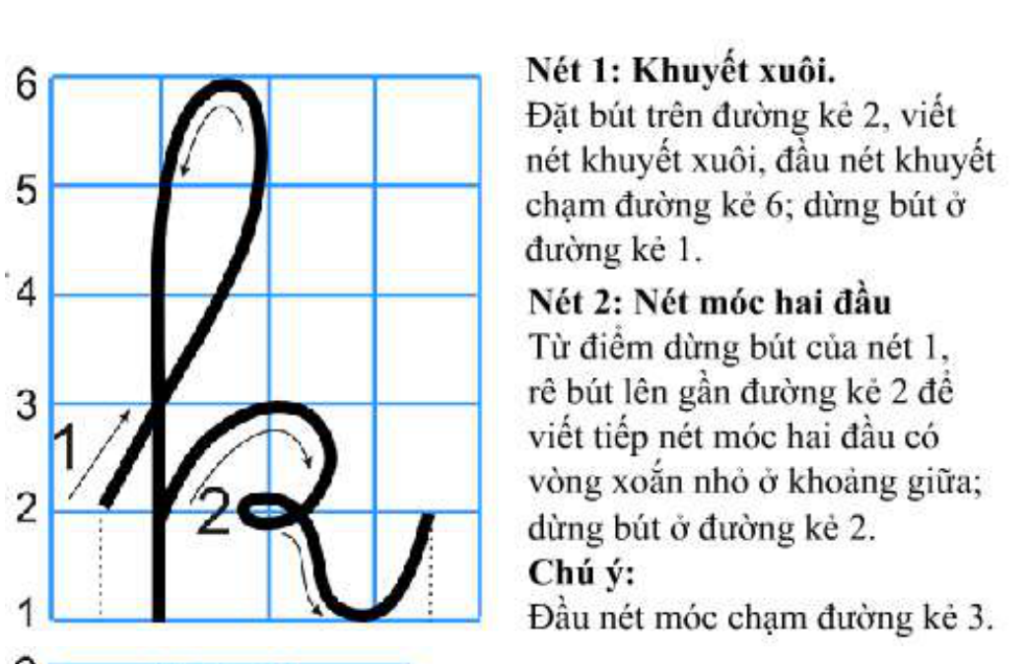
* Mẫu chữ viết chuẩn: Mẫu chữ h (chữ thường) - Độ cao 5 ô li
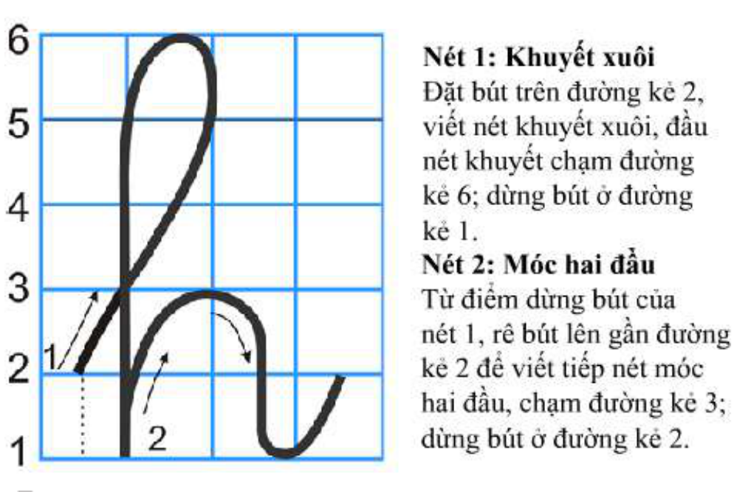
* Mẫu chữ viết chuẩn: Mẫu chữ i (chữ thường) - Độ cao 2 ô li
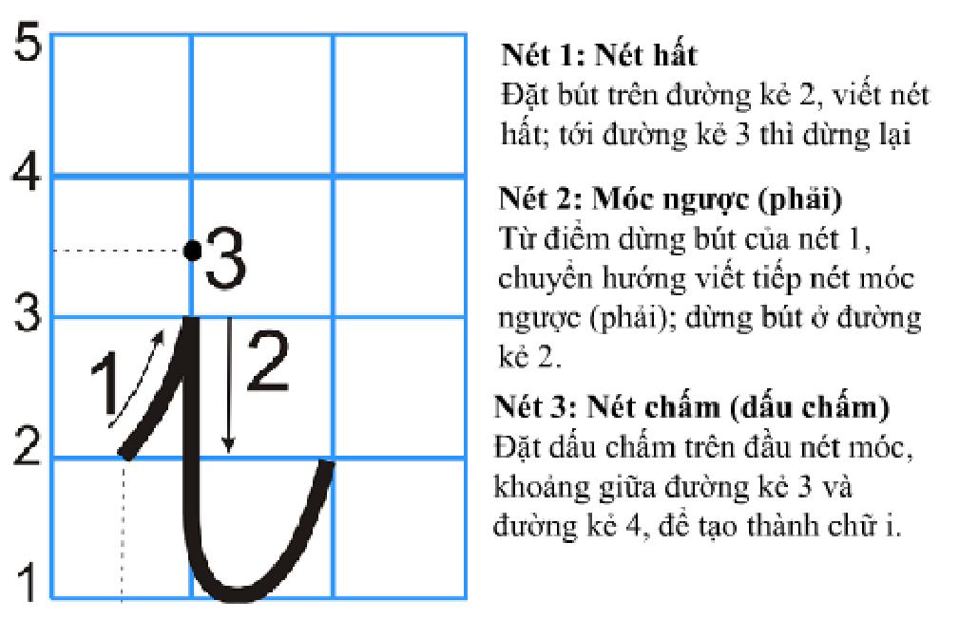
* Cách tiến hành:
- GV Chiếu tranh ngựa vằn và hươu cao cổ, đọc câu nhận biết: “Ngựa vằn và hươu cao cổ là đôi bạn thân.” Mời HS tìm và đọc tiếng có vần an, ăn, ân trong câu. | - HS Quan sát tranh, nghe câu nhận biết, tìm và đọc tiếng “vằn”, “bạn”, “thân”.
- GV Chiếu lần lượt các thẻ chữ an, ăn, ân; yêu cầu cả lớp đọc đồng thanh, sau đó mời một số HS đọc cá nhân và nêu điểm khác nhau giữa ba vần. | - HS Đọc các vần an, ăn, ân; nhận biết và nói: an có a, ăn có ă, ân có â; cả ba vần đều có âm cuối n.
- GV Gắn thẻ b, an và hướng dẫn ghép theo hai bước: b + an = ban; ban + nặng = bạn. Mời HS đọc tiếng “bạn” và từ “bạn thân”. | - HS Ghép và đọc: b + an = ban; ban + nặng = bạn; đọc từ “bạn thân”.
- GV Yêu cầu HS viết nhanh an, ăn, ân vào bảng con. Quan sát, nhắc HS sửa chữ chưa đúng theo mẫu; mời cả lớp giơ bảng kiểm tra. | - HS Viết an, ăn, ân vào bảng con, đối chiếu với mẫu và tự sửa khi được góp ý.
- GV Nhận xét sự tham gia, chốt: an, ăn, ân đọc khác nhau ở âm chính; chuyển sang hoạt động luyện đọc và viết tiếp theo. | - HS Giơ bảng, lắng nghe nhận xét và sẵn sàng chuyển sang nhiệm vụ tiếp theo.
2. Khám phá đoạn ứng dụng: Đàn gà bên mẹ (10 phút)
* Mục tiêu: HS luyện đọc đúng, rõ ràng đoạn ứng dụng; nhận biết và đọc các tiếng có vần an, ăn, ân; bước đầu viết lại tiếng có vần đã học và nêu được biểu hiện yêu thương, che chở đối với con vật.
* Sản phẩm/đánh giá: HS đọc được đoạn: “Đàn gà cứ tha thẩn gần chân mẹ. Đã có mẹ che chở, cả đàn chẳng sợ gì lũ quạ dữ.”; đánh giá: Đọc đúng tiếng, từ trong đoạn; phát âm rõ các tiếng có âm cuối n.; Đọc được hai câu nguyên văn, biết ngắt ng…
* Cách tiến hành:
- GV chiếu tranh đàn gà và gà mẹ trên slide, yêu cầu HS quan sát và hỏi: “Trong tranh có những con vật nào? Gà mẹ đang làm gì cho đàn con?”. GV dẫn vào đoạn đọc. | - HS quan sát tranh trên slide, trả lời: “Có đàn gà và gà mẹ”; “Gà mẹ che chở cho đàn con” hoặc câu trả lời phù hợp.
- GV chiếu nguyên văn đoạn đọc: “Đàn gà cứ tha thẩn gần chân mẹ. Đã có mẹ che chở, cả đàn chẳng sợ gì lũ quạ dữ.” GV đọc mẫu với giọng nhẹ nhàng, rõ ràng; ngắt câu như sau: “Đàn gà cứ tha thẩn / gần chân mẹ. // Đã có mẹ che chở, / cả đàn chẳng sợ gì lũ quạ dữ.” | - HS nghe GV đọc mẫu, dùng ngón tay dò theo đoạn trong sách giáo khoa.
- GV hướng dẫn HS đọc tiếng, từ dễ đọc sai: “tha thẩn”, “gần”, “chân”, “che chở”, “chẳng sợ”, “lũ quạ dữ”; nhấn giọng ở các từ “che chở”, “chẳng sợ”, “quạ dữ”. GV nhắc HS đọc đúng vần an trong “gần”, “chân”, “đàn”, “chẳng”. | - HS luyện đọc các tiếng, từ: “tha thẩn”, “gần”, “chân”, “che chở”, “chẳng sợ”, “lũ quạ dữ”; chú ý đọc rõ vần và âm cuối n.
- GV cho cả lớp đọc nối tiếp từng câu, sau đó đọc nối tiếp đoạn theo cặp. GV nghe, sửa lỗi phát âm và nhắc HS đọc với tốc độ vừa phải, không đọc nhát gừng. | - HS đọc cả đoạn theo lớp, theo dãy, đọc nối tiếp câu và đọc đoạn theo cặp; tự sửa khi được GV hoặc bạn góp ý.
- GV nêu câu hỏi: “Vì sao cả đàn gà chẳng sợ gì lũ quạ dữ?”. Mời HS trả lời bằng câu đầy đủ; GV chốt: “Vì đã có gà mẹ che chở.” | - HS trả lời: “Vì đã có mẹ che chở, cả đàn chẳng sợ gì lũ quạ dữ.”
- GV cho HS tìm và đọc lại các tiếng có vần an, ăn, ân trong đoạn hoặc trên thẻ chữ: “đàn”, “gần”, “chân”, “chẳng”. GV chỉ rõ các tiếng này có âm cuối n; yêu cầu HS phân biệt tiếng có âm chính a, ă, â nếu tìm được trong vốn từ đã học. | - HS tìm, chỉ và đọc các tiếng có vần an, ăn, ân theo yêu cầu; nhận biết các tiếng “đàn”, “gần”, “chân”, “chẳng” có âm cuối n.
- GV yêu cầu HS viết nhanh vào bảng con một tiếng có vần an, ăn hoặc ân trong các tiếng đã học, chẳng hạn “gần” hoặc “bận”; quan sát, sửa tư thế và cách ghi chữ cho HS. | - HS viết một tiếng đã chọn vào bảng con, giơ bảng và tự sửa chữ theo nhận xét của GV.
- GV hỏi liên hệ: “Em sẽ làm gì để thể hiện sự yêu thương, quan tâm đến con vật hoặc người thân?”. GV nhận xét câu trả lời, chuyển sang pha luyện tập. | - HS nêu một việc làm thể hiện sự yêu thương, quan tâm, chẳng hạn cho vật nuôi ăn, bảo vệ con vật hoặc giúp đỡ người thân.
3. Luyện tập: Luyện đọc đoạn và củng cố vần (10 phút)
* Mục tiêu: Củng cố đọc đúng các vần an, ăn, ân; đọc tiếng, từ ngữ và đoạn ứng dụng; ghép tiếng theo hai bước; luyện viết nhanh vần và từ theo mẫu, đồng thời tự sửa khi được góp ý.
* Sản phẩm/đánh giá: Các tiếng, từ có vần an, ăn, ân được đọc đúng.; đánh giá: Đọc đúng vần an, ăn, ân và các tiếng, từ được nêu; ghép tiếng “bạn” đúng hai bước.; Đọc rõ ràng đoạn ứng dụng, không bỏ tiếng, biết ngắt sau “thẩn”, “mẹ”, “chở”…
* Mẫu chữ viết chuẩn: Mẫu chữ đ (chữ thường) - Độ cao 4 ô li
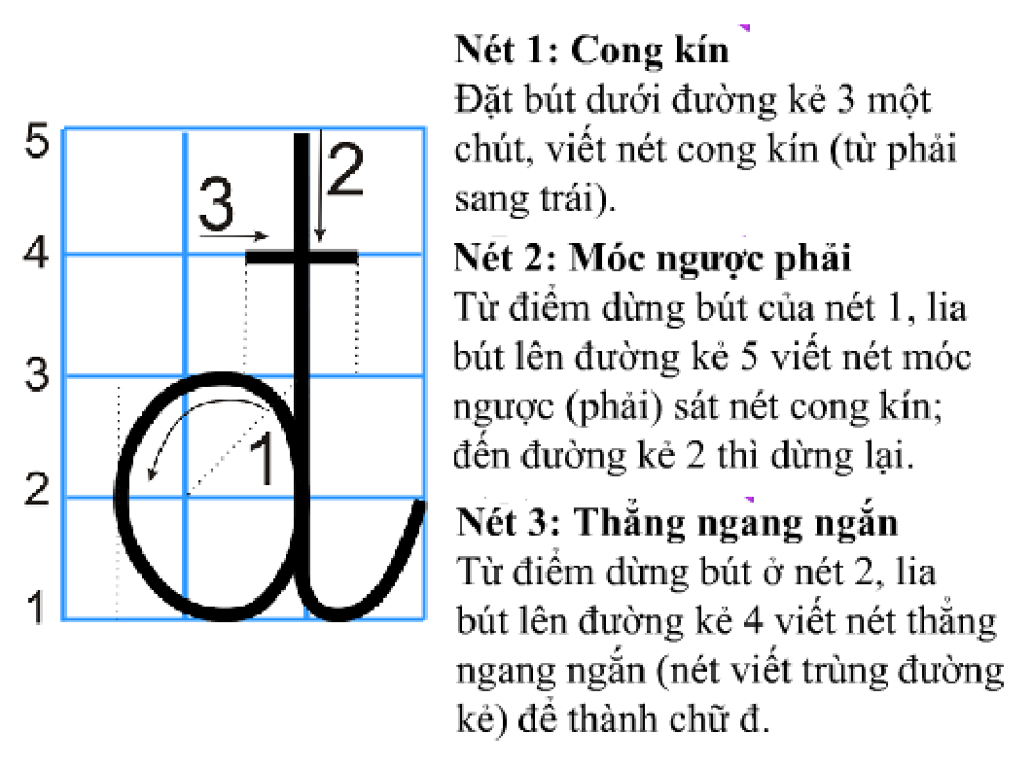
* Mẫu chữ viết chuẩn: Mẫu chữ c (chữ thường) - Độ cao 2 ô li
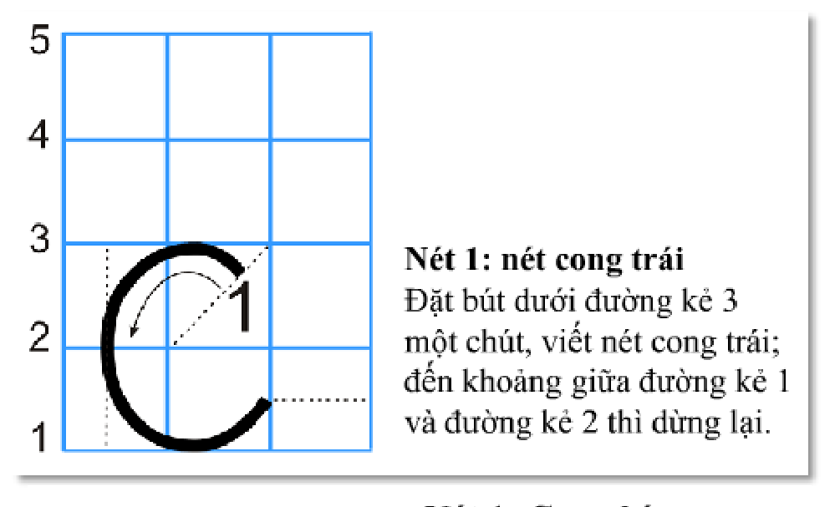
* Mẫu chữ viết chuẩn: Mẫu chữ o (chữ thường) - Độ cao 2 ô li
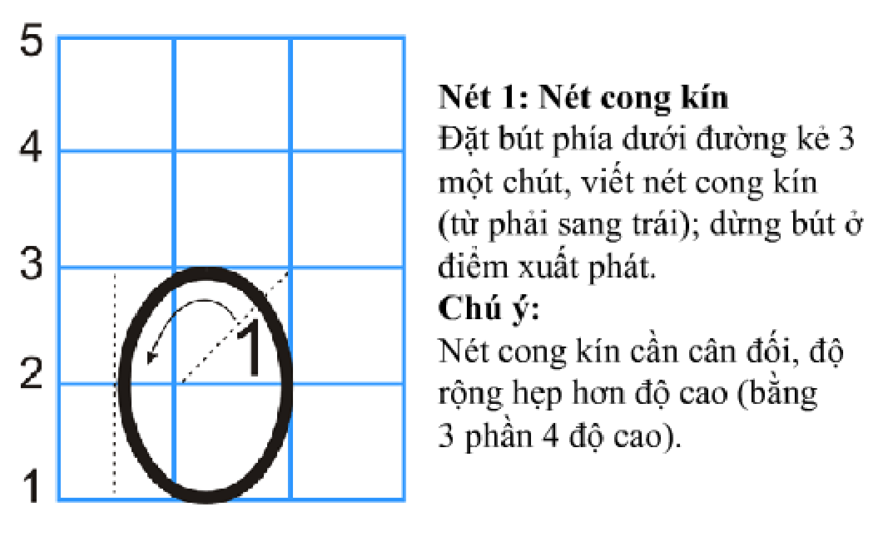
* Cách tiến hành:
- GV 0–2 phút: GV chiếu slide các thẻ tiếng “bạn”, “nhãn”, “gắn” và yêu cầu HS đọc nhanh, sau đó nêu vần trong từng tiếng. GV nhắc cách ghép tiếng mẫu theo hai bước: b + an = ban; ban + nặng = bạn. GV cho HS đọc lại “bạn”, “nhãn”, “gắn”, “gần”, “quả mận”. | - HS Đọc các tiếng “bạn”, “nhãn”, “gắn”, “gần”, “quả mận”; xác định vần an, ăn hoặc ân trong mỗi tiếng.
- GV 2–5 phút: GV chiếu đoạn đọc nguyên văn: “Đàn gà cứ tha thẩn gần chân mẹ. Đã có mẹ che chở, cả đàn chẳng sợ gì lũ quạ dữ.” GV hướng dẫn HS đọc nối tiếp từng câu, sửa các tiếng dễ đọc sai “thẩn”, “gần”, “chân”, “chẳng”, “sợ”, “quạ”; nhắc ngắt nghỉ: “Đàn gà cứ tha thẩn / gần chân mẹ. // Đã có mẹ che chở, / cả đàn chẳng sợ gì lũ quạ dữ.” GV yêu cầu đọc với giọng rõ ràng, tốc độ vừa phải, nhấn vào “che chở”, “chẳng sợ”. | - HS Thực hiện ghép tiếng mẫu theo hai bước: đọc “b + an = ban”, rồi ghép “ban + nặng = bạn”; điều chỉnh cách đọc khi GV góp ý.
- GV 5–7 phút: GV tổ chức đọc theo cặp: một HS đọc đoạn, một HS theo dõi phiếu và dùng kí hiệu nhắc bạn ngắt nghỉ đúng; sau đó đổi vai. GV mời một cặp đọc trước lớp và nhận xét theo tiêu chí đúng tiếng, rõ lời, ngắt nghỉ. | - HS Đọc nối tiếp và đọc theo cặp đoạn: “Đàn gà cứ tha thẩn gần chân mẹ. Đã có mẹ che chở, cả đàn chẳng sợ gì lũ quạ dữ.”
- GV 7–9 phút: GV yêu cầu HS viết trên bảng con “an, ăn, ân” và một từ trong “bạn thân”, “khăn rằn”. GV chiếu mẫu chữ, nhắc HS quan sát mẫu trong tài liệu, viết đúng cỡ chữ và khoảng cách; mời HS tự đối chiếu, gạch nhẹ lỗi và viết lại một chữ hoặc tiếng chưa đúng. | - HS Đọc lại đoạn với chỗ ngắt: “Đàn gà cứ tha thẩn / gần chân mẹ. // Đã có mẹ che chở, / cả đàn chẳng sợ gì lũ quạ dữ.”
- GV 9–10 phút: GV cho HS giơ bảng, nhận xét nhanh; hỏi: “Vì sao cả đàn gà chẳng sợ lũ quạ dữ?” và chốt: “Vì đã có mẹ che chở.” GV tuyên dương HS chăm chỉ, nhắc chuẩn bị luyện nói theo chủ đề “Xin lỗi”. | - HS Viết “an, ăn, ân” và một từ trong “bạn thân”, “khăn rằn” trên bảng con; tự đối chiếu mẫu và sửa một lỗi nếu có.
- GV tiếp tục hướng dẫn, quan sát và hỗ trợ học sinh hoàn thành bước 6 của hoạt động. | - HS Trả lời: “Vì đã có mẹ che chở.”
4. Vận dụng: Nói lời xin lỗi (10 phút)
* Mục tiêu: HS vận dụng lời nói phù hợp để xin lỗi trong tình huống quen thuộc, biết lắng nghe bạn, nhận lỗi và thể hiện sự quan tâm đến người xung quanh, con vật.
* Sản phẩm/đánh giá: Lời xin lỗi được nói phù hợp trong một tình huống quen thuộc.; đánh giá: Nói rõ, đủ ý và phù hợp với tình huống.; Biết nhận lỗi, nói lời xin lỗi chân thành và nêu được cách sửa lỗi.; Lắng nghe bạn, đáp lời lịch sự, khôn…
* Cách tiến hành:
- GV chiếu slide gồm hai tình huống: một bạn làm rơi hộp bút của bạn; một bạn vô ý làm đàn gà hoảng sợ khi chạy đuổi theo. GV hỏi: “Trong mỗi tình huống, bạn nào cần nói lời xin lỗi? Vì sao?”. | - HS quan sát slide, xác định người cần xin lỗi và nêu lí do: làm rơi đồ của bạn hoặc làm đàn gà hoảng sợ.
- GV nhắc mẫu lời nói theo chủ đề “Xin lỗi”: “Mình xin lỗi bạn. Mình sẽ nhặt lên và cẩn thận hơn.”; “Mình xin lỗi cô và các bạn. Mình sẽ không làm đàn gà hoảng sợ nữa.” GV lưu ý lời xin lỗi cần rõ ràng, chân thành, nêu việc mình làm sai và cách sửa. | - HS lắng nghe mẫu, nhắc lại câu xin lỗi với giọng chân thành, rõ ràng.
- GV chia HS thành các cặp, phát mỗi cặp một thẻ tình huống. HS lần lượt đóng vai người mắc lỗi và người được xin lỗi. GV yêu cầu người nói dùng ít nhất một câu xin lỗi phù hợp; người nghe lắng nghe và đáp lại lịch sự. | - HS làm việc theo cặp, đọc hoặc nói tình huống trên thẻ, lần lượt đóng vai. HS nói lời xin lỗi, nêu việc làm sai và cách sửa; bạn nghe, nhìn người nói và đáp: “Mình đồng ý tha lỗi cho bạn.” hoặc “Bạn nhớ cẩn thận hơn nhé.”
- GV mời hai cặp trình bày trước lớp. GV và HS nhận xét theo ba tiêu chí: nói rõ câu xin lỗi, nêu được việc làm sai hoặc cách sửa, biết lắng nghe và đáp lời phù hợp. | - HS Hai cặp trình bày trước lớp; các HS còn lại lắng nghe và nêu một điểm bạn đã thực hiện tốt.
- GV chốt: Khi mắc lỗi, cần nhận lỗi và nói lời xin lỗi; cần quan tâm, không làm tổn thương người khác hoặc con vật. GV giao HS thực hiện một lời xin lỗi phù hợp nếu hôm nay em đã làm ai buồn hoặc làm việc chưa đúng. | - HS tự nói một việc mình sẽ làm để nhận lỗi, xin lỗi và quan tâm hơn đến bạn bè, người thân hoặc con vật.
IV. ĐIỀU CHỈNH SAU BÀI DẠY
........................................................................................................................................
........................................................................................................................................
........................................................................................................................................
........................................................................................................................................

